FRONTE ETICHETTA

SPLASH SAN+

HACCP

DETERGENTE ALCOLICO IGIENIZZANTE

pH= 4

Per la pulizia di attrezzi da cucina, affettatrici, piani di lavoro

RETRO ETICHETTA

SPLASH SAN+ è un detergente idroalcolico con attivi igienizzanti. Pronto all’uso per una rapida ed efficace pulizia di tutte le superfici lavabili. Raccomandato per l’interno dei frigoriferi, attrezzi da cucina, affettatrici, piani di lavoro, vetrine, espositori. Ideale per tutte le attività che operano con procedure di pulizia regolate dall’HACCP. Non contiene coloranti né profumi.

MODALITÀ D'USO: spruzzare sulla superficie da trattare, lasciare agire, quindi passare un RISTOPANNO o carta.

H319 Provoca grave irritazione oculare. H226 Liquido e vapori infiammabili.: H336 Può provocare sonnolenza o vertigini.
P210 Tenere lontano da fonti di calore, superfici calde, scintille, fiamme libere o altre fonti di accensione. Non fumare. P305+P351+P338 IN CASO DI CONTATTO CON GLI OCCHI: sciacquare accuratamente per parecchi minuti. Togliere le eventuali lenti a contatto se è agevole farlo. Continuare a sciacquare. P370+P378 In caso d’incendio: utilizzare Estintore a schiuma (AB), Estintore a polvere chimica secca (ABC), Estintore ad anidride carbonica (BC) per estinguere. P403+P233 Tenere il recipiente ben chiuso e in luogo ben ventilato. P403+P235 Conservare in luogo fresco e ben ventilato.

Contiene.: propan-2-olo; 1-metossi-2-propanolo

Biodegradabilità>90%

UFI: 2ETF-80X7-Y00R-9TFJ

Tenere fuori dalla portata dei bambini. Non ingerire. Scheda di sicurezza disponibile per gli utilizzatori professionali.
Attenzione


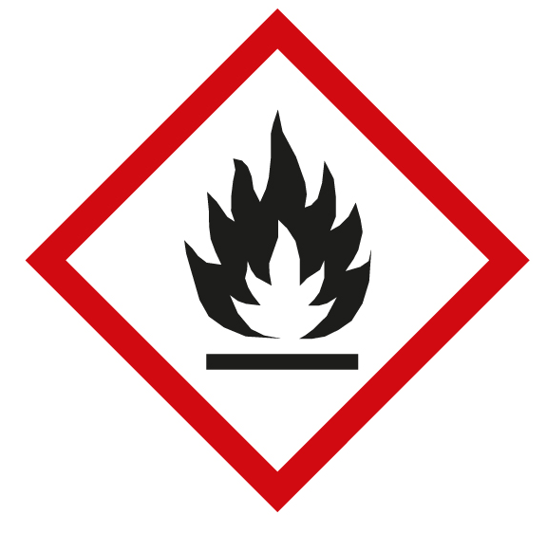

Flacone HEDP 2 Raccolta plastica
Erogatore PP 5 Raccolta plastica

Verifica le disposizioni del tuo comune

Cont.

750 ml е

Codice a barre:

Prodotto da: RM 1111004
Distribuito da:
Ristopanno di Simone De Martino
Sede legale: Via Materdei 20- 80136 Napoli (NA)
Sede operativa: Via Goffredo Malaterra 7, 80136 Napoli (NA)
tel. 0812351919 - info@ristopanno.it

